METODICKÝ LIST PRO VÝUKU TV na 2. stupni ZŠ/SŠ, konkrétně: 9.třída

Obecné informace

Vyučovaný předmět na FSpS: Teorie a didaktika úpolů ve školní tělesné výchově

Vyučující na FSpS: Mgr. Jitka Čihounková, Ph.D.

**Téma**: Základy aikidó

**Cíl**: osvojit si základní dovednosti a informace o aikidó

**Popis v RVP** (2017):

Učivo - Výchova ke zdraví: úpoly –základy aikidó

komunikace v TV – tělocvičné názvosloví osvojovaných činností, smluvené povely, vzájemná komunikace a spolupráce při osvojovaných pohybových činnostech

historie a současnost sportu – významné soutěže a sportovci, olympismus – olympijská charta

pravidla osvojovaných pohybových činností – her, soutěží

zásady jednání a chování v různém prostředí a při různých činnostech

**Mezioborové vztahy:** zeměpis (Japonsko), fyzika (biomechanika), dějepis (historie aikidó,…), Občanská nauka (gender v aikidó, etika a etiketa, sociální role aikidisty), výtvarná výchova (kandži),

**Zařazení do výuky TV** (hlavní část…): hlavní část

**Počet výukových jednotek pro realizaci**: 2

**Odhadovaný čas na realizaci**: 45 minut

**Pomůcky**: pokud je možnost měkčí podlahy, je to výhodou, ale není nutností

**Popis činnosti:** seznámení s technikou ikkjó z aikidó

„Útok: aihanmi katate dori: Úchop aihanmi katate dori je charakterizován držením jednou rukou za souhlasné zápěstí. Útočník (toeri) tedy drží pravou rukou pravé zápěstí obránce (uke), anebo levou rukou levé zápěstí. Oba partneři stojí ve vzájemné poloze aihanmi – oba v pravém, anebo oba v levém hanmi. U varianty ikkjó omote vykročíme před útočníka. Útočníka dovedeme na podložku v jednom plynulém pohybu. U ikkjó neprovádíme žádnou páku. Technika končí krátkým znehybněním natažené ukeho paže na podložce.“ (Reguli, 2013)

**Nákres**, fotografie (je-li potřeba):

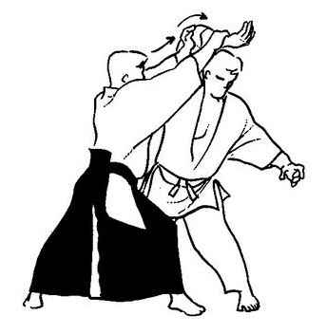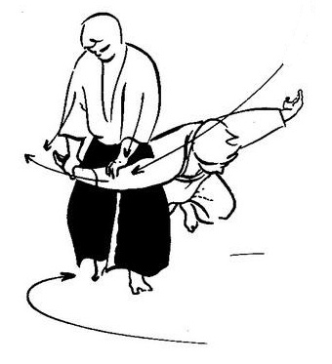

(Westbrook & Ratti, 2005)

**Metodická řada**:

1. Nácvik přemístění
2. Nácvik vychýlení (ne zemi i v postoji)
3. Nácvik techniky
4. Nácvik svedení a kontroly

**Didaktická hra pro žáky**: Zombíci: polovina žáků jsou zombí, kteří se pohybují pomalu a přímočaře v předpažení. Chtějí-li změnit směr, musí zastavit udělat obrat požadovaným směrem a poté se znovu rozejít. Zombí se snaží chytnout ostatní, kteří se jejich obětí brání přemístěním irimi tenkan.

**Didaktická hra pro žáky k procvičení**: Žáci se pohybují volně po tělocvičně občas někoho chytnou za souhlasnou ruku a ten provede ikkjó. „Jdu si takhle po parku, v tom mě někdo chytí za ruku, udělám ikkjó a jdu dál…“

**Konkrétní ověření nabytých dovedností, znalostí**: žák provede techniku ikkjó plynule.

**Na co si dát pozor**: Zdůraznit spolupráci partnerů! Při kontrole na zemi svírá paže s tělem ležícího tupý úhel.

Další literární, internetové zdroje (včetně průpravných cvičení a didaktických her):

<https://is.muni.cz/do/1499/el/estud/fsps/js10/upoly/web/aikido/04upolove-hry.html>

<https://www.fsps.muni.cz/inovace-SEBS-ASEBS/elearning/prupravne-upoly>

<https://www.fsps.muni.cz/inovace-SEBS-ASEBS/elearning/aikido/metodika-vybranych-technickych-prostredku/popis-technickych-prostredku#ikkio_omote>

Použité zdroje:

451840.gif (515×794). (b.r.). Získáno 8. říjen 2019, z http://clipart-library.com/image_gallery/451840.gif

clip3.jpg (660×720). (b.r.). Získáno 8. říjen 2019, z http://www.taekwondo-network.com/images/clip3.jpg

Westbrook, A., & Ratti, O. (2005). *Aikidó a dynamická sféra*. Praha: Fighters Publications.

*Rámcový vzdělávací program pro základní vzdělávání*. [online]. Praha: MŠMT, 2017. 142 s. [cit. 2019-09-10]. Dostupné z WWW:<http://www.msmt.cz/file/43792/>.

Reguli, Z. (2013). Aikidó. 2013. Získáno z https://www.fsps.muni.cz/inovace-SEBS-ASEBS/elearning/aikido

PRACOVNÍ LIST PRO ŽÁKY

Učivo: Základní informace o aikidó

Cíl: Rozšířit znalosti o aikidó

Rozvoj v rovině: kognitivní

Vyber aikidistu

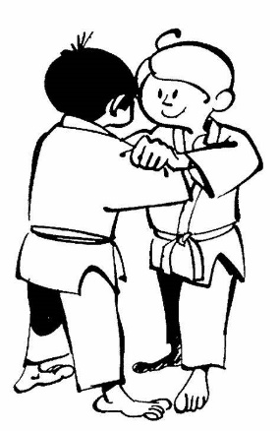  Zobrazit zdrojový obrázek

(„451840.gif (515×794)", b.r. (Westbrook & Ratti, 2005) („clip3.jpg (660×720)", b.r.)

Podle čeho jsi ho poznal/a?

………………………………………………………………………………………………………………………………………….

Co znamenají v překladu znaky, kterými píšeme slovo aikidó?

Je aikidó olympijským sportem? ANO NE

Zaškrtni správná tvrzení o aikidó:

* Aikidó je japonské bojové umění.
* Velkým propagátorem aikidó je herec Steven Segal
* Aikidó je charakterizováno velkým množstvím různých technik, zahrnujících zejména hody a znehybnění.
* Aikidó kdy bylo vytvořeno Moriheiem Uešibou (1883 – 1969) v polovině 20. století.
* Tori (obránce) přijímá útok a odevzdává techniku obrany. Využívá energii, kterou mu uke poskytl ve formě útoku a transformuje ji ve prospěch obou.

Použité zdroje:

451840.gif (515×794). (b.r.). Získáno 8. říjen 2019, z http://clipart-library.com/image_gallery/451840.gif

clip3.jpg (660×720). (b.r.). Získáno 8. říjen 2019, z http://www.taekwondo-network.com/images/clip3.jpg

Westbrook, A., & Ratti, O. (2005). *Aikidó a dynamická sféra*. Praha: Fighters Publications.

Reguli, Z. (2013). Aikidó. 2013. Získáno z https://www.fsps.muni.cz/inovace-SEBS-ASEBS/elearning/aikido

HOSPITAČNÍ ZÁZNAM PRO VÝUKU TV – PEDAGOGICKÁ PRAXE 1

Jméno a příjmení studenta:

V pořadí ……… výstup studenta:

Název ZŠ:

Třída:

Prostor pro výuku:

Počet žáků (cvičících/necvičících):

Počet žáků s SVP apod.:

Účast pedagogického asistenta: ano – ne

Téma, hlavní část zaměřena na: expozici – fixaci – diagnózu – aplikaci

Cíl

1. Rovina cíle/cílů: kognitivní, dovednostní, výchovný, zdravotní
2. Povaha sdělení žákům: srozumitelně sdělen – sdělen obecně – nesdělen

Motivace

1. Průběžné podněcování: ano – ne
2. Způsob motivování:
   1. aktivizační výukové metody (řešení problémů, motivační vyprávění aj.)
   2. pestrost didaktických prostředků a učebních pomůcek
   3. pochvala nebo motivační hodnocení
   4. trest
   5. poukázání na praktičnost osvojovaného učiva
   6. jiné:
3. Účinnost motivace: velmi účinná – účinná – neúčinná – nelze posoudit

Kázeň a další – přeformulovat

1. Řízení třídy učitelem: autoritativní – demokratický – liberální
2. Klima třídy: podporující – nedokážu posoudit – defenzivní
3. Zohlednění specifik jednotlivých žáků: ano – nelze posoudit – ne

Komunikace a interakce

1. Verbální projev: kultivovaný – nekultivovaný
2. Jazyková správnost: výborná – dobrá – s výhradami – nedostačující
3. Hlasitost: příliš silná – přiměřená – příliš slabá
4. Tempo řeči: příliš rychlé – adekvátní – příliš pomalé
5. Modulace hlasu: dynamická – monotónní
6. Převaha verbální komunikace: učitel – symetrická (učitel i žáci) – žáci
7. Neverbální projev: využívání očního kontaktu – mimiky – gest – proxemika
8. Komunikace činem: žáci spolupracují – spolupracují s výhradami – nespolupracují s učitelem

Bezpečnost

*Dostatek místa pro každou dvojici*

*Důraz na spolupráci ve dvojici*

Specifika vyučovaného obsahu

*Důraz na spolupráci ve dvojici*

*Při kontrole na zemi svírá paže s tělem ležícího tupý úhel.*

Způsob ukončení výuky

1. Dosažení cílů výuky: dosaženo – částečně dosaženo – nedosaženo
2. Zadání domácího úkolu

Další poznámky

Závěrečné zhodnocení a vyjádření studenta k hodnocení

Podpis studenta Podpis hospitujícího